السيرة العلمية والذاتية CV
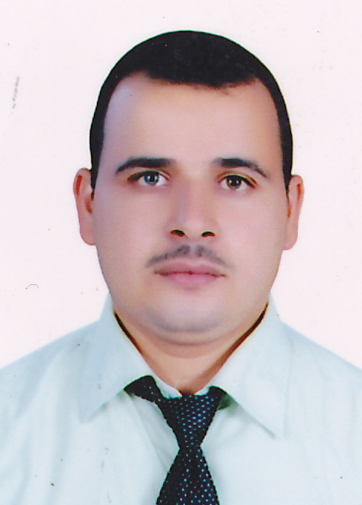
الإسم شكر نعمة مبرد غالي الكلابي
مكان وتأريخ الميلاد : النجف 26/ 6 /1983
الجنسية : عراقي
البريد الألكتروني : shukur.mobred@uokufa.edu.com
, sh_aeashi2012@yahoo.com , najaf83@gmail.com
المواقع الالكترونية:
موقع جامعة الكوفة : http://staff.uokufa.edu.iq/?shukur.mobred
موقع GoogleScholar: https://scholar.google.com/citations?user=vCkKm2wAAAAJ&hl=ar
موقع Researchgate: https://www.researchgate.net/profile/Shukur_Al-Aeashi2
رقم الموبايل : 07830861891
اللقب العلمي : استاذ مساعد
الشهادة : دكتوراه
الإختصاص العام : علوم الرياضيات
الإختصاص الدقيق : الجبر المجرد – نظرية الموديولات-

المؤهلات الأكاديمية :
ت | الشهادات الأكاديمية | الجهة المانحة | السنة
1 | بكالوريوس | جامعة الكوفة / كلية العلوم | 27-7-2006
2 | ماجستير | جامعة الكوفة / كلية التربية بنات | 29- 1-2012
3 | دكتوراه | جامعة بغداد/ كلية التربية ابن الهيثم | 5-12-2017

البحوث العلمية المنشورة
ت | عنوان البحث | مكان النشر | سنة النشر
1 | On Essential Fuzzy Submodule And Uniform Fuzzy Module | مؤتمر جامعة كربلاء / كلية التربية للعلوم الصرفة | 2012
2 | Semi Essential Fuzzy Submodule Of A Fuzzy Module | مجلة الكوفة لعلوم الرياضيات والحاسبات | 2011
3 | 2-Semi Essential Submodule | مؤتمر جامعة البصرة الدولي للعلوم الصرفة | 2013
4 | Completely Semi Essential Fuzzy Submodule | مجلة الكوفة لعلوم الرياضيات والحاسبات | 2013
5 | On some types of anti fuzzy implicative ideal in BH-algebra | منجز غير منشور | 2013
6 | Anti Fuzzy Ideals In BH-Algebra | منجز غير منشور | 2013
7 | Strongly Coretractable Modules and Related Concepts | مجلة التقدم في الرياضيات / Journal Advance in Mathematics | 2016
8 | Strongly Coretractable Modules | المجلة العرقية للعلوم / كلية العلوم / جامعة بغداد | 2017
9 | C- Coretractable Modules | مؤتمر كلبة العلوم العلمي الاول جامعة النهرين | 2018
10 | P- Coretractable Modules | Asian Journal of Applied Sciences | 2017
11 | Y- Coretractable Modules | Asian Journal of Applied Sciences | 2017
12 | Weakly Coretractable Modules | مؤتمر كلية التربية ابن الهيثم العلمي الدولي الاول جامعة بغداد | 2018
13 | Some Results about Coretractable Modules | مجلة القادسية لعلوم الرياضيات والحاسبات | 2017
14 | Studying about completely coretractable ring (CC-ring) | Global Journal of Mathematics | 2017
15 | The class coretractable module and their generalizations | Global Journal of Mathematics | 2018
16 | Weakly Essentially Coretractable Modules | مجلة بغداد للعلوم (كلية العلوم للبنات-جامعة بغداد) | 2020

الدورات المشارك بها :
ت | اسم الدورة | مكان انعقاد الدورة | تاريخ الدورة
1 | دورة تعليم الحاسوب نظام تشغيل MS-windows  وتطبيقات (MS-Excel ,MS-Word ,Internet) | جامعة الكوفة / مركز الحاسبة | 30/10/2007
2 | دورة كفاءة الحاسوب ( ( ICDL | رئاسة جامعة الكوفة / مركز الحاسبة | 01/09/2009
3 | دورة اسلوب الخطابات الرسمية / رؤية تطبيقية | رئاسة جامعة الكوفة / قسم التعليم المستمر | 01/12/2010
4 | دورة طرائق التدريس | رئاسة جامعة الكوفة / مركز تطوير التدريس والتدريب الجامعي | 08/01/2012
5 | دورة كفاءة الحاسوب ( ( ICDL | رئاسة جامعة الكوفة / مركز البحث والتاهيل المعلوماتي | 23/1/2012
6 | دورة استخدام MATLAP في التحليل العددي | رئاسة جامعة الكوفة / مركز البحث والتاهيل المعلوماتي | 2012
7 | اختبار صلاحية التدريس | كلية الادارة واقتصاد / لجنة اختبار صلاحية التدريس | 2012
8 | اختبار سلامة اللغة العربية | رئاسة جامعة الكوفة / اللجنة المركزية للغة العربية | 2012
9 | دورة تطوير لدراسات العليا | رئاسة جامعة الكوفة / مركز البحث والتاهيل المعلوماتي | 2017

المشاركات بالمؤتمرات وورش العمل العلمية ونوع المشاركة :
ت | اسم الدورة | مكان انعقاد الدورة | تاريخ الدورة | نوع المشاركة
1 | مؤتمر كلية التربية للعلوم الصرفة /جامعة كربلاء | جامعة كربلاء /كلية التربية للعوم الصرفة | 29/04/2012 | المشاركة ببحث
2 | مؤتمر كلية الرياضيات وعلوم الحاسبات | جامعة الكوفة / كلية الرياضيات وعلوم الحاسبات | 15/04/2012 | المشاركة ببحث
3 | مؤتمر كلية الرياضيات وعلوم الحاسبات | جامعة الكوفة / كلية الرياضيات وعلوم الحاسبات | 12/4/2011 | المشاركة ببحث
4 | ورشة الرياضيات وتطبيقاتها | جامعة الكوفة / كلية التربية للبنات | 01/04/2010 | حضور
5 | ورشة اشاعة ثقافة الرياضيات | جامعة الكوفة / كلية الرياضيات وعلوم الحاسبات | 15/03/2009 | حضور
6 | مؤتمر جامعة النهرين / كلية العلوم | جامعة النهرين / كلية العلوم | 5/11/2017 | المشاركة ببحث
7 | مؤتمر جامعة بغداد / كلية التربية ابن الهيثم | جامعة بغداد / كلية التربية ابن الهيثم | 13-14/12/2017 | المشاركة ببحث
8 | مؤتمر كلية التخطيط العمراني | جامعة الكوفة كلية التخطيط العمراني | 2012 | حضور
9 | مؤتمر كلية التخطيط العمراني | جامعة الكوفة كلية التخطيط العمراني | 2017 | حضور
10 | مؤتمر بحوث تخرج طلبة البكالوريوس | جامعة الكوفة | 2018 | حضور

المناصب التي تقلدها :

المنصب | المدة من إلى | مكان العمل
موظف في شعبة الملاك رئاسة الجامعة | من 19/3/2007 الى 1/11/2009 | رئاسة جامعة الكوفة / قسم الشؤون القانونية والادارية
مسؤول الشؤون العلمية ( البحث والتطوير + العلاقات والبعثات + التعليم المستمر + الاداء الجامعي الدراسات والتخطيط والمتابعة وشؤون الطلبة ) في كلية التخطيط العمراني | من 15/8/2011 الى 3/11/2011 | جامعة الكوفة / كلية التخطيط العمراني
مدير شعبة الاحصاء في كلية التخطيط العمراني | من 26/2/2012 الى 1/4/2012 | جامعة الكوفة / كلية التخطيط العمراني
مدير شعبة الدراسات والتخطيط والتابعة في كلية التخطيط العمراني | من 26/10/2011 الى 19/11/2017 | جامعة الكوفة / كلية التخطيط العمراني
مقرر قسم التخطيط الحضري في كلية التخطيط العمراني | من19/11/2017 الى الان | جامعة الكوفة / كلية التخطيط العمراني
سجل الخدمة الإدارية :

مكان العمل | المدة من إلى | نوع العمل
رئاسة الجامعة / قسم الادارية | 19/3/2007 الى 30/10/2009 | موظف في شعبة الملاك
جامعة الكوفة / كلية التربية للبنات | 1/11/2009 الى 14/8/2011 | اجازة دراسية لدراسة الماجستير
جامعة الكوفة / كلية التخطيط العمراني | 15/8/2011 الى 16/11/2016 | مسؤول شعبة الدراسات والتخطيط والمتابعة
جامعة الكوفة / كلية التخطيط العمراني | 16/11/2017 الى الان | مقرر قسم التخطيط الحضري

الجوائز والهدايا
عنوان الجائزة | الجهة المانحة | التأريخ
جائزة الموظف المتميز عن قسم الشؤون الادارية | رئيس جامعة الكوفة | 01/02/ 2008
منح شكر وتقديرومكافأة لحصولي على المرتبة الاولى في دورة ICDL | رئيس جامعة الكوفة | 29/11/2007

